

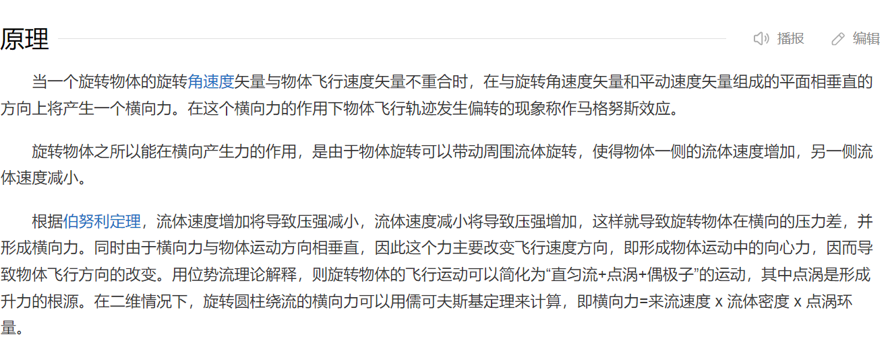

[马格努斯效应和世界杯比赛用球 | COMSOL 博客](https://cn.comsol.com/blogs/magnus-effect-world-cup-match-ball/)

[科学界的“未解之谜”那年四国赛上卡洛斯的世纪最佳任意球-门冠体育_进球 (sohu.com)](https://www.sohu.com/a/403414664_120063214)